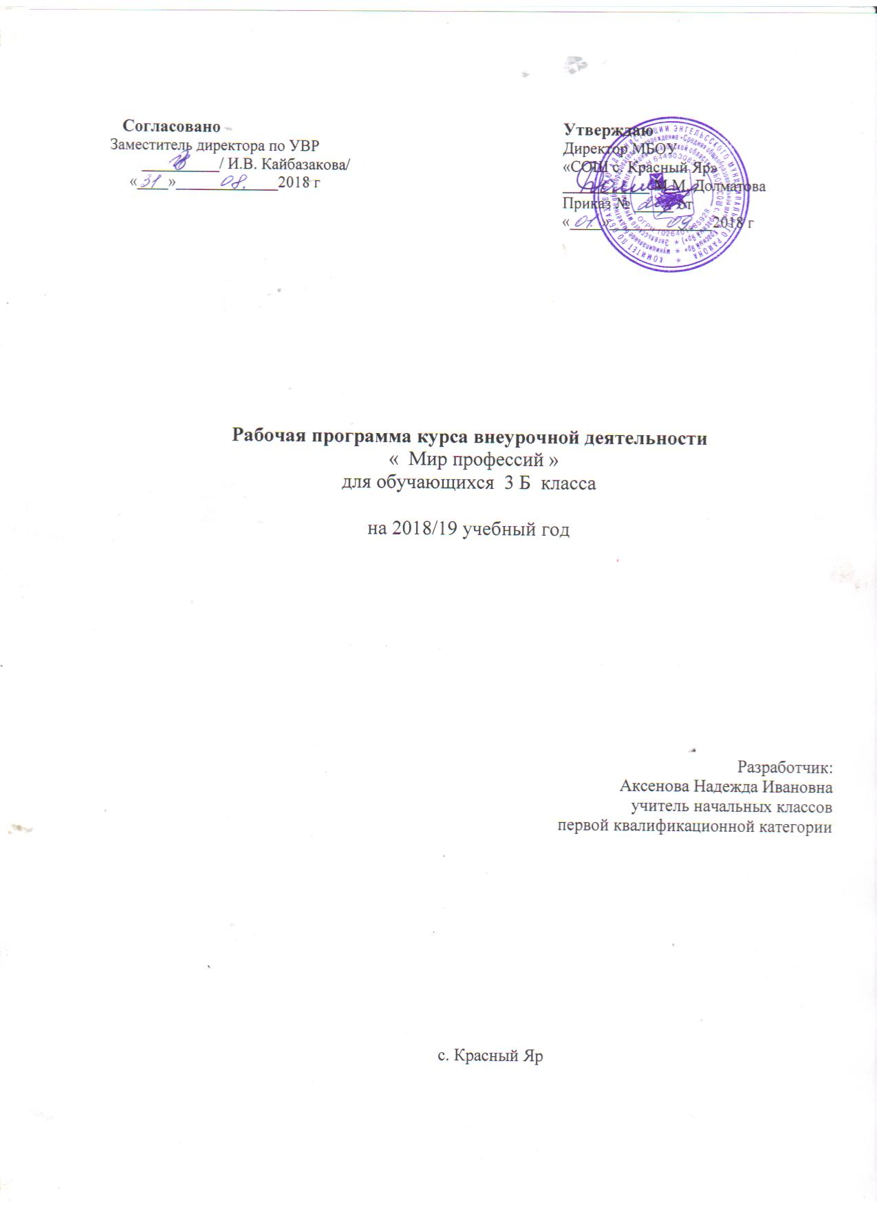
1. Пояснительная записка

Моральные качества, приобретённые человеком в детстве, по большей части, остаются в нём на всю жизнь. Программа написана на основе программы внеурочной деятельности профориентационной направленности «Мир профессий» для 1-4 классов, автор - Холошенко Оксана Андреевна. Программа внеурочной деятельности «Мир профессий» является частью программы организации внеурочной деятельности для 1-11 классов «Страна профессий». Относится к социальному направлению, проводится в форме заседания клуба. Рассчитана на 1 час в неделю (35 часов в год). Программа рассчитана на обучающихся 3 класса и их родителей.

Цель: создание условий для успешной социализации и самореализации в мире профессий.

2. Планируемые результаты освоения курса внеурочной деятельности
Программа « Мир профессий» позволит выработать у школьников и их родителей понимание важности целенаправленного раннего знакомства с миром профессий и уважительного отношения к любому труду, потребность в получении знаний о многообразии профессий, сформировать отношение к людям любого труда, как к высшей ценности общества.
Реализация программы «Мир профессии» позволит: сформировать, а в дальнейшем и закрепить навыков и умений общего труда;  воспитать в воспитанниках уважение к людям любой профессии; повысить уровень знаний о мире профессий;  выяснить первые профессиональные предпочтения у воспитанников младшего и среднего школьного возраста, и в старшем школьном возрасте сделать обдуманный, окончательный выбор будущей профессии; сориентировать учащихся на реализацию собственных замыслов в реальных социальных условиях.
Личностные, метапредметные и предметные результаты освоения курса « Мир профессий».
Универсальными компетенциями учащихся на этапе начального общего образования по формированию умения проектировать свою деятельность являются: умения организовывать собственную деятельность, выбирать и использовать средства для достижения её цели;  умения активно включаться в коллективную деятельность, взаимодействовать со сверстниками в достижении общих целей;  умения доносить информацию в доступной, эмоционально-яркой форме в процессе общения и взаимодействия со сверстниками и взрослыми людьми.
Личностными результатами освоения учащимися программы «Мир профессий» являются следующие умения:  умение выделять в потоке информации необходимый материал по заданной теме; активно включаться в общение и взаимодействие со сверстниками на принципах уважения и доброжелательности, взаимопомощи и сопереживания; осмысление мотивов своих действий при выполнении заданий с жизненными ситуациями в соответствии с выбором профессии; проявлять дисциплинированность, трудолюбие и упорство в достижении поставленных целей; оказывать бескорыстную помощь своим сверстникам, находить с ними общий язык и общие интересы.
Метапредметными результатами освоения учащимися содержания программы «Мир профессий» являются следующие умения: умение осмысливать задачу, для решения которой недостаточно знаний;  умение отвечать на вопрос: чему нужно научиться для решения поставленной задачи? умение самостоятельно генерировать идеи, т.е. изобретать способ действия, привлекая знания из различных областей. умение самостоятельно находить недостающую информацию в информационном поле; умение устанавливать причинно-следственные связи; умение находить и исправлять ошибки в работе других участников группы;  умения и навыки работы в сотрудничестве. Навыки взаимопомощи в группе в решении общих задач.
Предметными результатами освоения учащимися содержания программы по формированию социальных компетенций: уметь использовать средства Интернет для нахождения графических иллюстраций, аудио объектов; научиться пользоваться цифровым фотоаппаратом и видеокамерой;  использование сканера, микрофона и принтера для ввода и вывода информации.

3. Содержание курса внеурочной деятельности
№  п/п | Название раздела  (темы) | Кол-во часов |  | Форма организации  занятия | Использование ИКТ  (кол-во час)
№  п/п | Название раздела  (темы) | Теоретическая часть | Практическая часть
1 | Труд в природе | 7 | 2 | занятие-игра, урок-презентация, занятие-практикум | 9
2 | Труд в быту | 5 |  | урок-беседа, урок-инсценировка, импровизация | 2
3 | Ручной труд | 17 | 2 | Урок-проект,  Урок-викторина  тестирование | 10

4. Тематическое планирование
Номер занятия | Название темы занятия | Дата проведения
Номер занятия | Название темы занятия | план | факт | Корректировка с указанием причины
 | 1 четверть -9 часов
 | Труд в природе – 9 часов
1 | Беседа «Все профессии нужны, все профессии важны». | 07.09
2 | Профессия-биолог. | 14.09
3 | Экскурсия в природу | 21.09
4 | Кто такой – егерь. | 28.09
5 | Кто такой - охотовед. | 05.10
6 | Кто такой - пчеловод. | 12.10
7 | Водолаз. | 19.10
8 | Интересная профессия –  картограф. | 26.10
9 | Экскурсия на водоём. | 02.11
2 четверть- 8 часов
Труд в быту- 6 часов
10 | Беседа «Профессия-журналист». | 09.11
11 | Все сумею сделать сам. | 16.11
12 | Чем пахнут ремесла. | 23.11
13 | Стеклодув. | 30.11
14 | Маляр | 07.12
15 | К нам едет ревизор. | 14.12
Ручной труд- 20 часов
16 | Профессия – архитектор. | 28.12
17 | Профессия-инженер. | 11.01
3 четверть- 10 часов
18 | Экскурсия на почту. Знакомство с работой почтового отделения. | 18.01
19 | Беседа «Профессии: модельер». | 25.01
20 | Беседа «Профессия- следователь». | 01.02
21 | Наша служба и опасна и трудна. | 08.02
22 | Инспектор полиции | 15.02
23 | Кто такой адвокат! | 22.02
24 | Экскурсия на предприятие. | 01.03
25 | Нотариус. | 15.03
26 | Финансист | 22.03
27 | Специалист по  налогообложению. | 29.03
4 четверть- 8 часов
28 | Экскурсия в ДК | 05.04
29 | Анкетирование | 12.04
30 | Программист. | 19.04
31 | Математик. | 26.04
32 | Корректор. | 03.05
33 | Стенографист. | 10.05
34 | Секретарь. | 17.05
35 | Отчет – фотовыставка детских работ | 24.05

